DESCRIZION DES ATIVITÂTS

SECUENCE | LA MESTRE | I FRUTS
Cuinte ativitât  Laboratori pe realizazion dai costums e provis pe recite di fin dal an di scuele | Preparazion dai laboratoris:  - preparazion dai linzui (retangolârs cuntune buse tal mieç pal cjâf)  - preparazion dai materiâi pal lavôr a grupsi: un par ogni tipologjie di cjasute sielzude  A mestre e da cualchi sugjeriment: di contornâ lis sacumis dai modons cuntun penarel par definîju miôr, e v.i.  Organizâ lis provis pe fieste finâl. | Realizazion des cjasutis-costums  - lis cjasutis di paie cun piçulis riutis, come la paie che a i fruts a àn osservât e manipolât  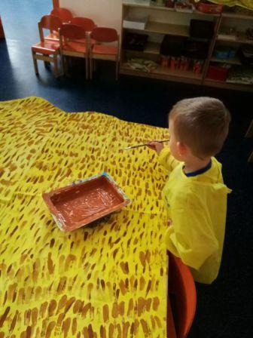  - lis cjasutis di len cu lis pinelessis gruessis, segnant lungjis strissis verticâls e orizontâls  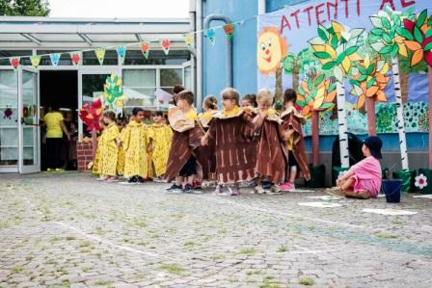  - lis cjasutis di modons cu lis sponzis rigjidis  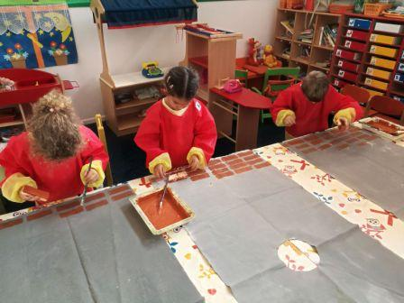  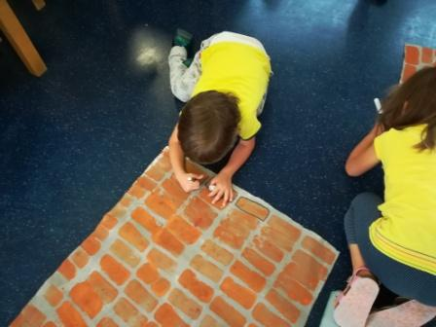  Deventâ protagoniscj inte rapresentazion  